<<收款单>>操作图解

“收款单”是用来登记对某个客户应收的欠款或提前收取的帐款（预收款）。下面用实例来演示“收款单”的操作方法。
一、收欠款
例如：在某客户购买商品后未付款，这时该客户即出现了欠款(即应收帐款)，如图1。
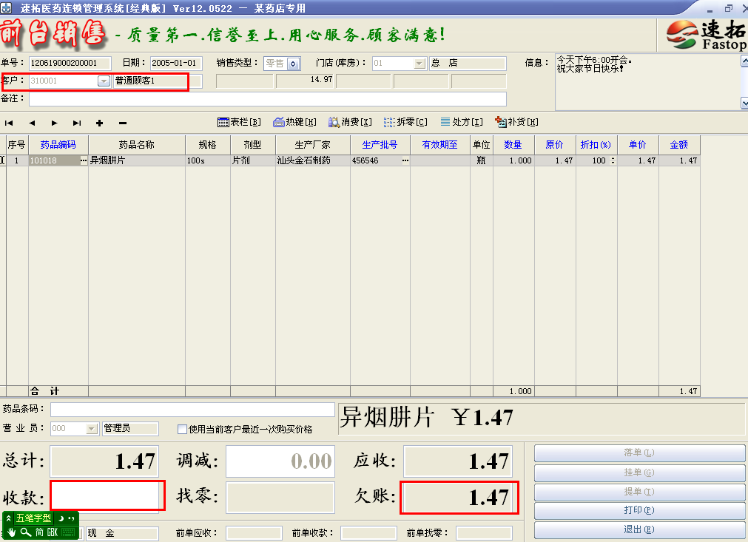
（图1)
在“业务报—结算类报表—应收应付帐款明细表”中选中此客户(即普通客户一)。因为这位客户欠款，即对方欠我的帐款，所以这时“欠款类型”就要选择“对方欠我”，如图2。
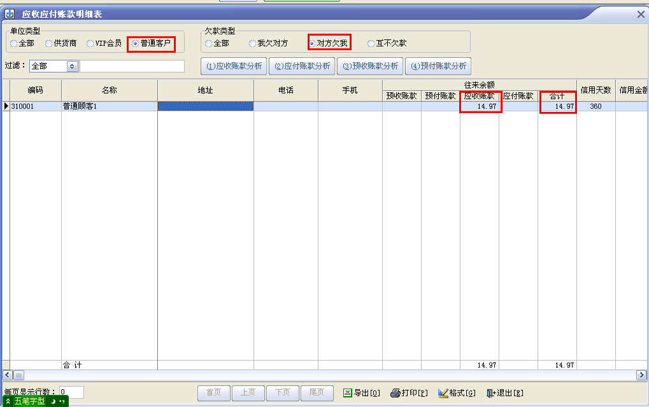
（图2)
当这个客户结算本次欠款时，就要登记一张收款单。在“业务管理－收款单”中点击[新增]按扭，选择此客户，收款单中就会显示此客户的欠款明细。依次在每张单据右侧的“本次收款”栏中填写本次收款金额，然后点击[审核通过]即可，如图3。
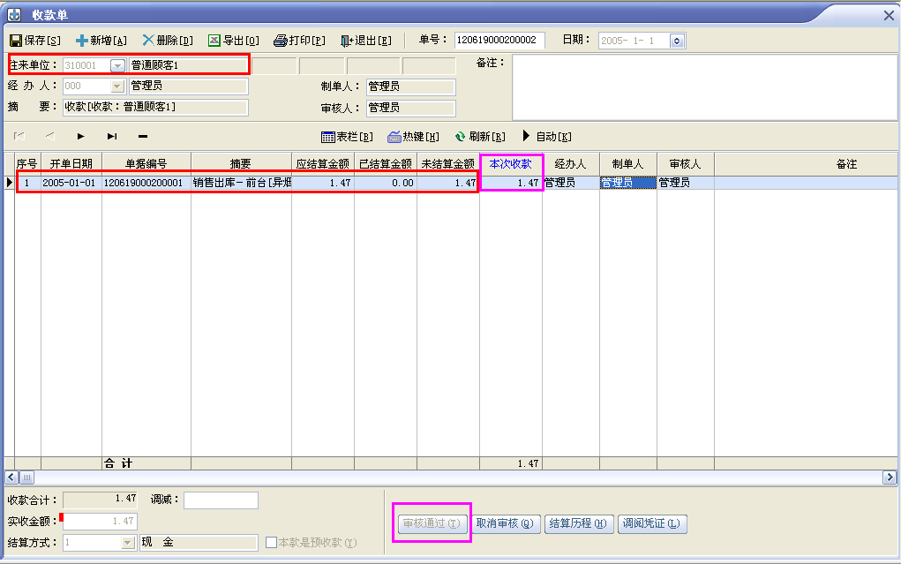
（图3)
如果收取的是全部欠款，则直接点击[自动]按钮，软件会自动将“未结算金额”填到“本次收款”栏。
如果收取的是部分欠款，而且不能具体到某张单据，则先填写“实收金额”，然后再点击[自动]按钮，软件会自上而上在每张单据中的“本次收款”栏中分摊“实收金额”。

这样，该客户的客户的欠款就全部取消了。可以在“业务报表—结算类报表—应收应付帐款明细表”中查到，如图4。
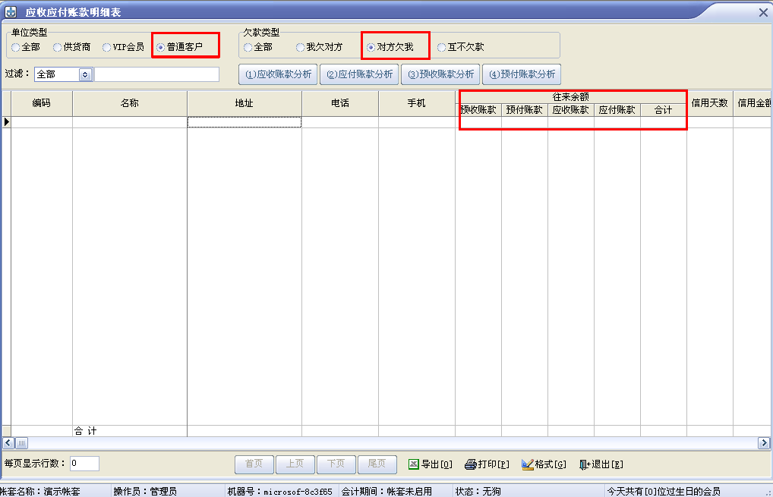
（图4)
二、收预付款
例如：某个客户想要订购一批货，需要提前支付一部分压金的话，就需要在收款单中登记。在“业务管理－收款单”中选择这个客户，在“实收金额”处填写上这个客户预付金额（本例中是500元），将“本款是预收款”勾选上，然后点击[审核通过]按扭即可，如图5。
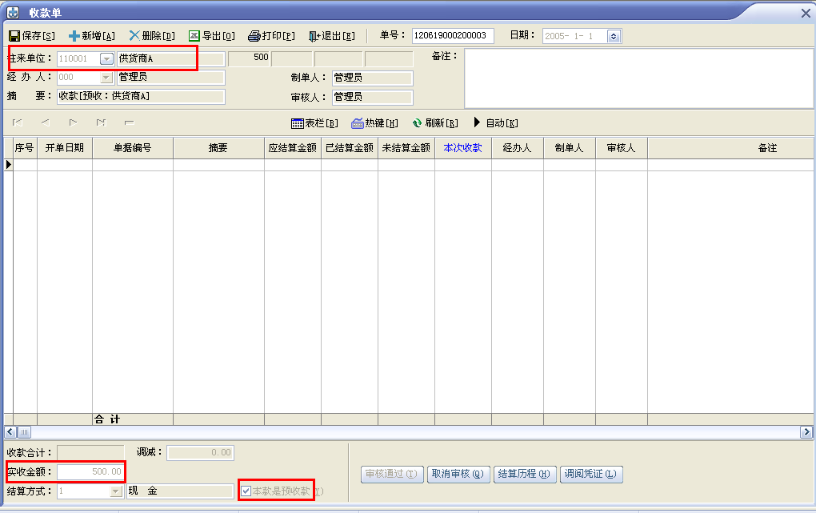
（图5)
如果想查看一下此客户的欠款情况的话，可以在“业务报表—结算类报表—应收应付帐款明细表”中选择这个客户。因为这个客户是预付款，即我欠对方的帐款，所以“欠款类型”要选择“我欠对方”。
待这个客户过来提货的时候，可以用这预付款抵一部分帐款。操作如下：
例如：这个客户这次来提上次预订的商品，首先登记一张销售出库单，如图6。
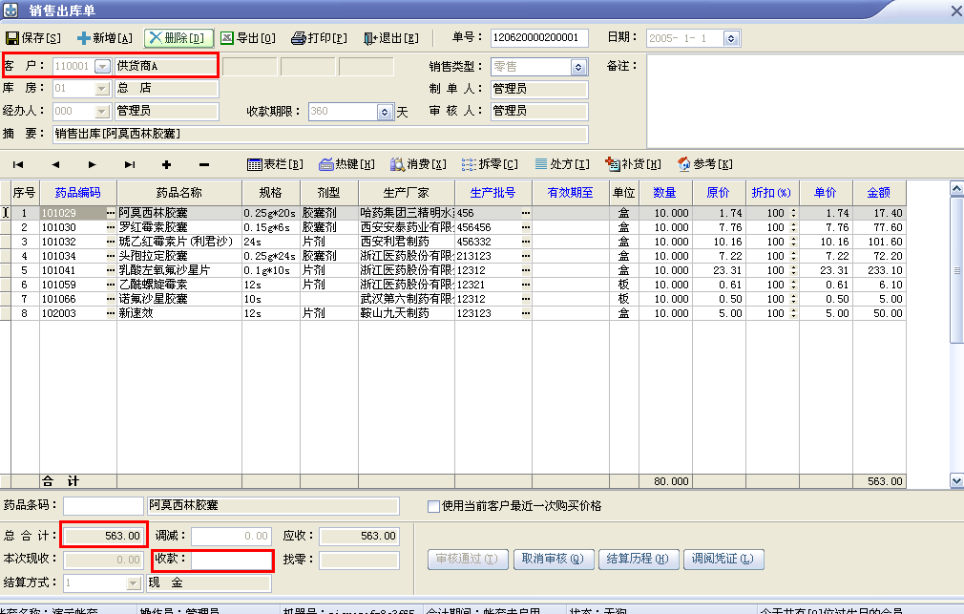
（图6)
本例中，货款总计是563元，因为客户已经预付了500元，所以只需要在“收款”栏填63，然后点击[审核通过]。这样，该客户就会有500元的欠款。
接着，需要将这500元欠款与之前的500预付款进行核销。
打开“核消单”，“客户”选择该客户，核销类型选择为“预收冲应收”，下方就会自动出现核消情况。“本次核销金额”全部填为500，然后点击[审核通过]即可，如图7。
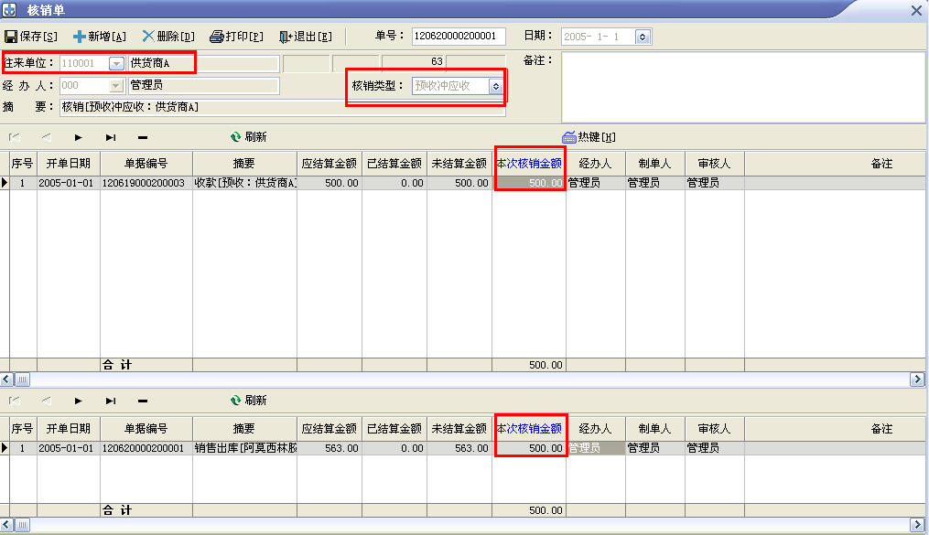
图7

